澄江水利信息

第29期

澄江市水利局 2025年4月29日
——————————————————————————————————————

市政府分管领导李志昌现场调研用水秩序整治及抗旱保供水工作

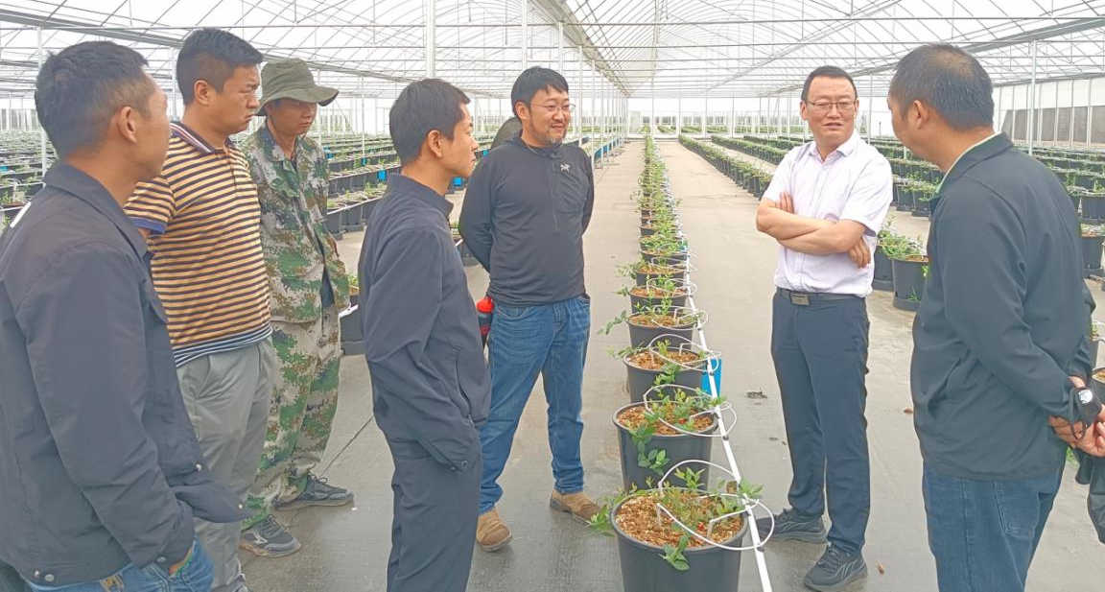
2025年4 月 29 日上午，市政府分管领导李志昌开展用水秩序整治及抗旱保供水工作调研，水利局局长牛江陪同。李志昌一行先后前往忠窑社区赵庄李艳武蓝莓基地、龙街高七营实地调研。

在听取水利局汇报与蓝莓种植户深入交流后，李志昌对澄江市用水秩序整顿工作提出明确要求：
一是各级各部门要高度重视用水秩序整顿工作，统一思想、提高认识。要充分认识到这既关乎人民利益，也是保护抚仙湖的关键举措，更是需要各级各部门联动、信息共享、齐抓共管的重要任务，明确职责、分工合作，共同推进工作落实。
二是对前期摸底调查数据进行汇总分析，分层梳理，按照先易后难原则，制止不符合法律法规及整顿要求的取水行为，封停私自打的井，为后续整顿工作筑牢基础。
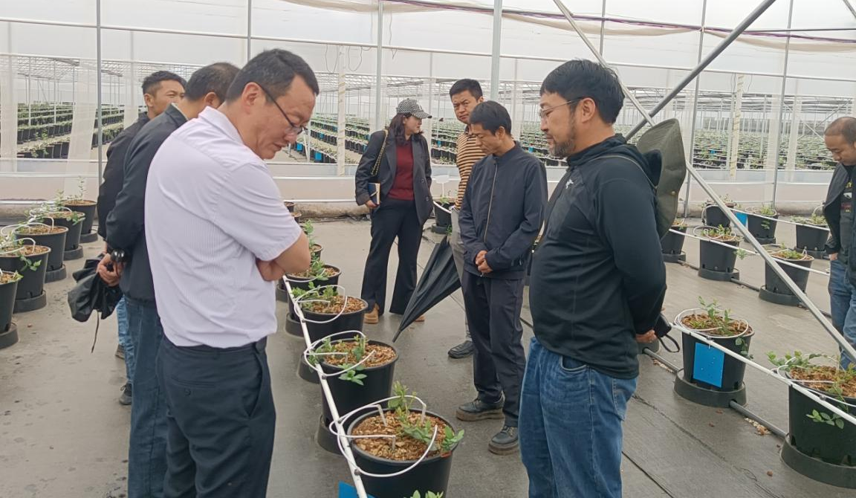
三是依据摸底调查数据和登记表，制定切实可行的措施，将工作落到实处。
四是完善建章立制，形成依规依矩的长效管理机制，保障整顿工作有序开展。
李志昌强调，当前处于抗旱保供水关键期，需加大供水管网安装与供水力度，强化供水保障，并通过有效调度、高效利用有限水源，实现精准供水。

（供稿人：澄江市水利工程建设技术服务中心 代汶鑫 15096745918）

